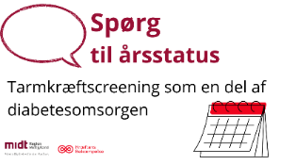
Inspiration til Frase

Projekt: Tarmkræft/Dm2 (51-74år)*
Har pt underskrevet samtykkerklæring**:
Har pt indsendt aff. prøve til tarmkræftscreening inden for de seneste 2 år***:
Ønsker pt deltage i screenning:
Har patienten symptomer på tarmkræft****:

* kun for patienter mellem 51-74 år .
**de skal underskrive uanset om de ønsker screening eller ej.
**pt eget udsagn, der skal ikke ledes i journalen.
****pt skal direkte videre til læge og udredes. Giv subakut tid.

